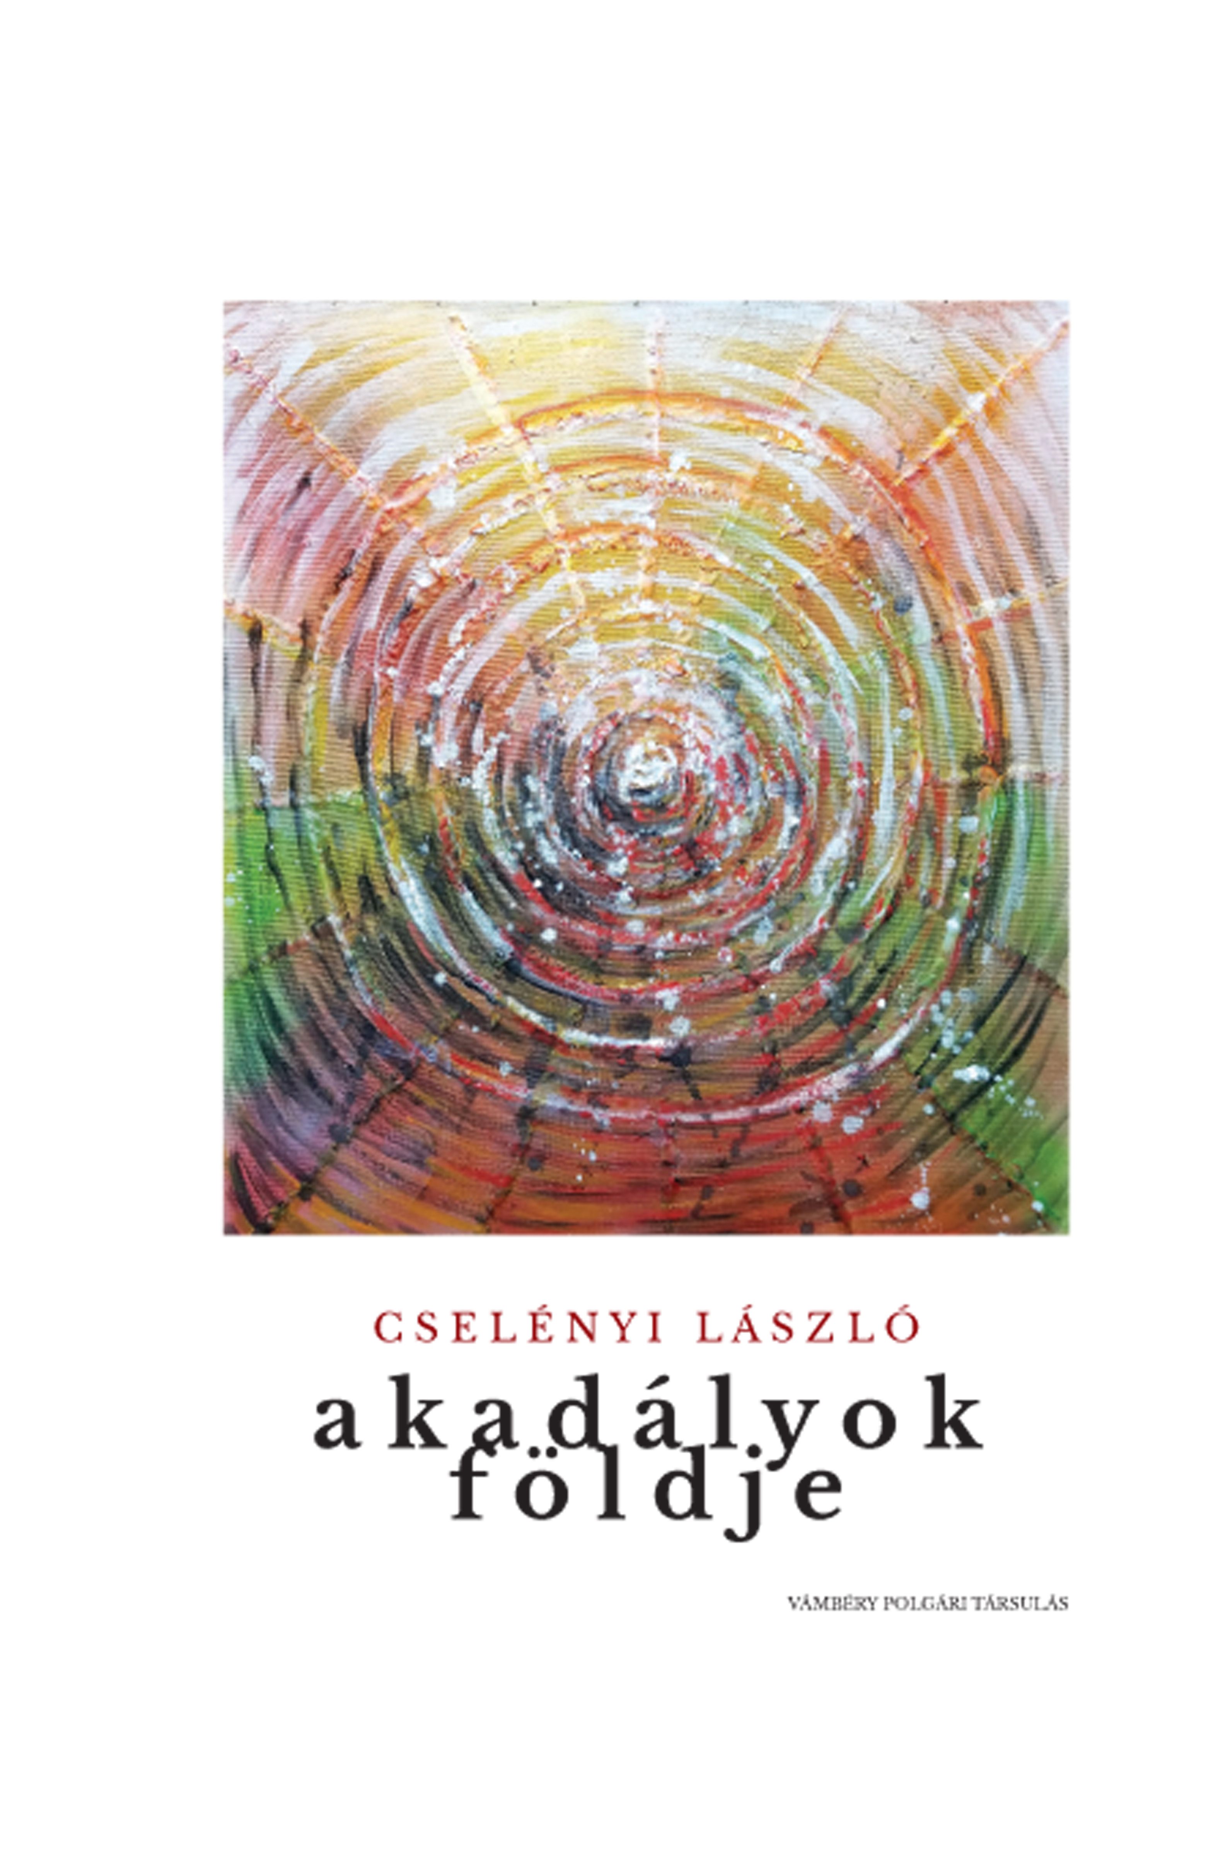
Tőzsér Árpád
Cselényi László: Akadályok földje

„Cselényi László (1938) a jelenkori magyar költészet »fekete lova«. Ahhoz, hogy izgalmas, robusztus, valóban a szó minden értelmében monumentális költészete »befusson«, először is ki kellene szabadítani abból az iskolából, amelybe makacs avantgárd ars poetikáival elsősorban ő maga kötözte be magát, holott olyan értelemben, ahogy a klasszikus avantgárd hirdette meg anno a radikális tagadás költészetét, régen nem tiszta avantgárd költészet már az övé”.
Írtam mindezt Cselényi Lászlóról 2016-ban, Vilcsek Béla Cselényi-monográfiájának fülszövegében.
S íme, most itt az állításom bizonyítéka is.
A monográfia-író Vilcsek Béla szerkesztésében (aki a Cselényi opusokat mintegy új koncepcióba fogta) megjelent a költő következő verskötete, amely meggyőzően dokumentálja, hogy az utóbbi mintegy két évtizedben Cselényi költői oeuvre-je éppen az avantgárd meghaladásának értelmében rajzolódott át. (Gondoljunk itt főleg a különféle mítoszok, filozófiák versanyaggá tételére, valamint a versekbe épített zenei hatásokra, zenei struktúrákra, az aleatóriára mint verskomponálási módszerre stb.)
Ami persze egyáltalán nem jelenti, hogy a költő hűtlen lett volna felnevelő iskolájához, a párizsi Magyar Műhelyhez, illetve annak avantgárd vívmányaihoz.
Sőt!
Ma, 2020-ban úgy tűnik, a párizsi magyar folyóiratnak, irodalmunk egykor oly nagy hatású kísérleti műhelyének ő az egyetlen alkotója, aki az évek során úgy tudott talpon maradni és megújulni, hogy műveiben az avantgárd gyökereket, à la Hegel (akire verseiben, írásaiban oly gyakran hivatkozik, hogy már szinte metaforáinak is része) „megszüntetve megőrizte”.

Cselényi László: Akadályok földje
Vámbéry Polgári Társulás, 2020.

